Міністерство освіти і науки України

Львівський національний університет ім. Івана Франка

Факультет електроніки та комп’ютерних технологій

Кафедра системного проектування

**Звіт**

Про виконання лабораторної роботи № 4

Виконав:

Ілясевич Назар Феп-24

Перевірив:

Бойко Я.В.

Львів 2022

**Завдання:** Сконфігурувати, побудувати та завантажити ядро Linux поточної стабільної версії.

**Крок 0:** Запустив контейнер докер на основі Ubuntu, бо для того щоб зкомпілювати на Mac OS X потрібно встановлювати багато лишнього і підписати контракт з Дияволом. (it’s joke).

**Крок 1:** Завантажую вихідний код

1. Встановив утиліту wget.

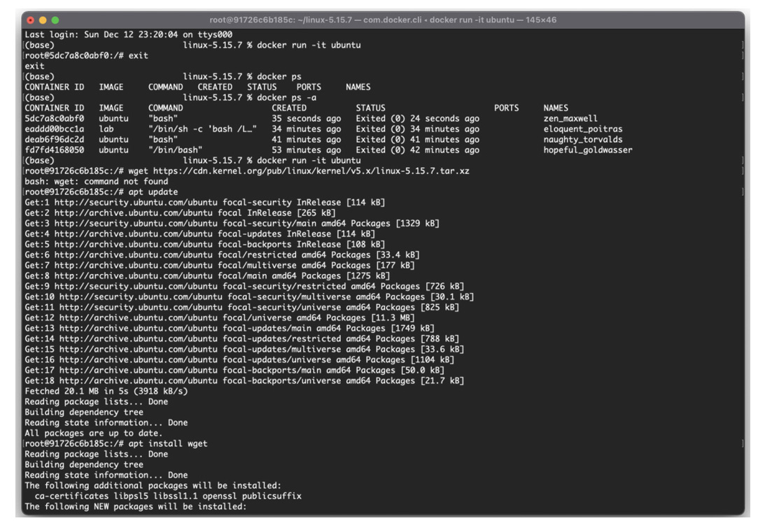

2. Використовую команду wget з метою загрузки останьої стабільної версії ядра:

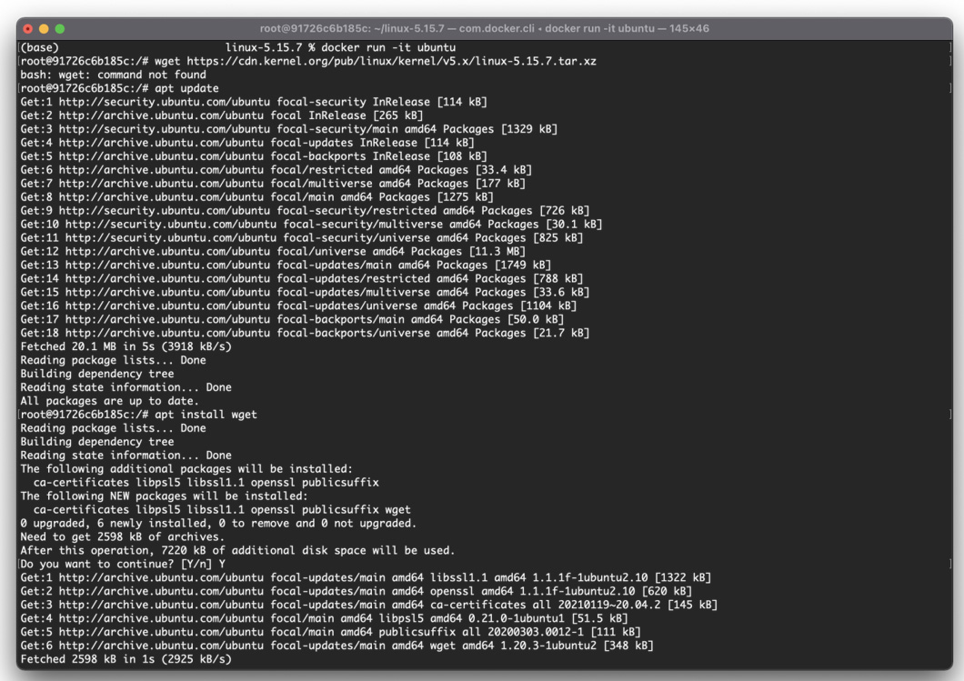

**Крок 2:** Вилучаю вихідний код

Запускаю команду tar, щоб розархівувати вихідний код:

tar xvf linux-5.15.7.tar.xz

**Крок 3:** Встановив вихідні пакети

Перед створенням ядра потрібно встановити додаткові пакети. Для цього потрібно виконати цю команду:

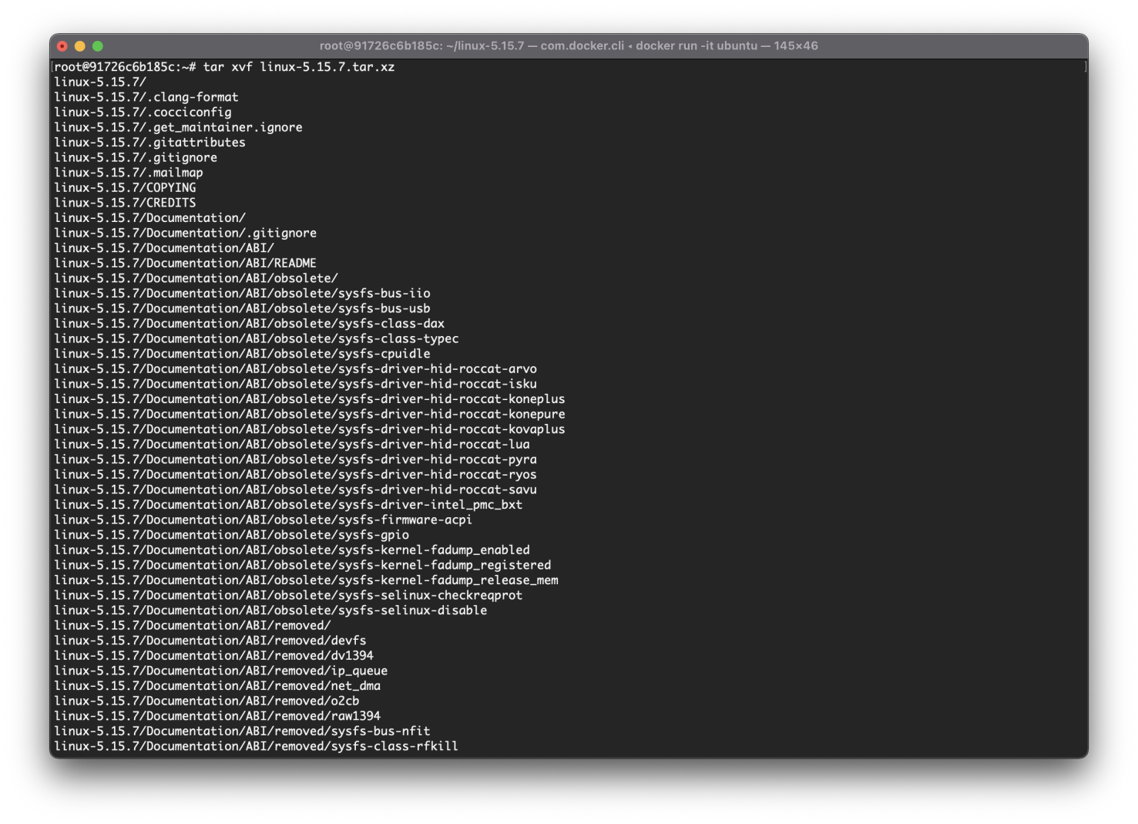

**Крок 5:** Побудува ядра

1. Створив конфіг файл командою make config.
2. Скопмпілював ядро командою make.

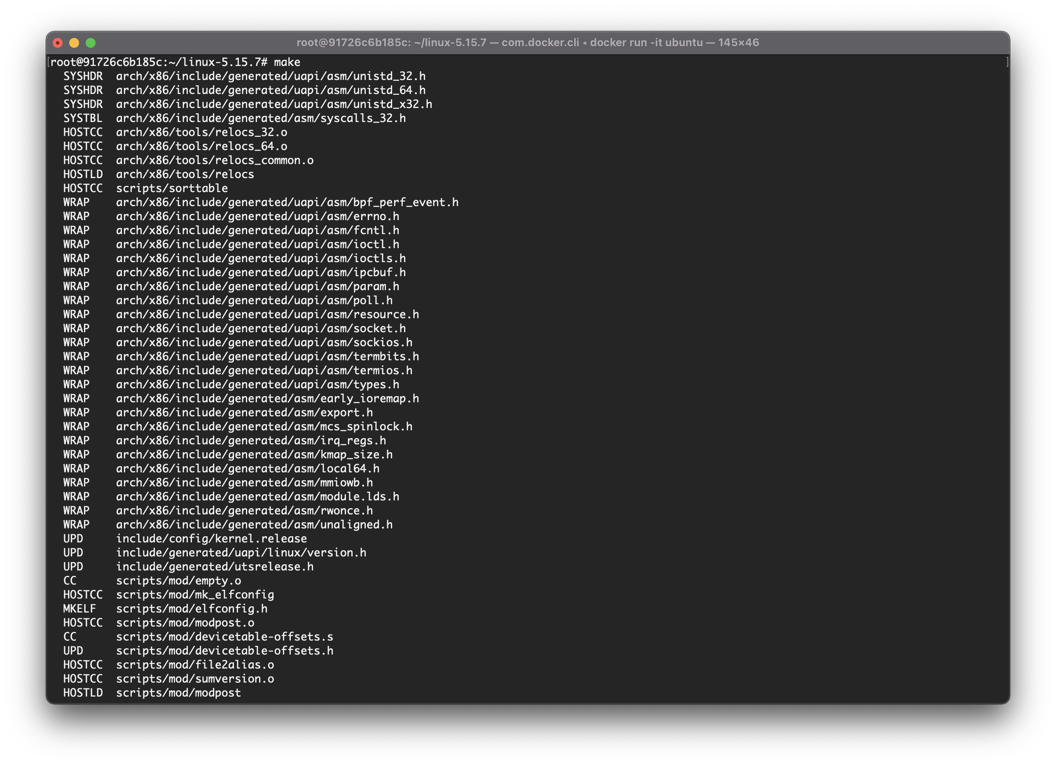

**Висновок:** на даній лабораторній роботі я навчився компілювати та інсталювати ядро Linux.